מסע מרפא – מנתבים מסלול מחדש

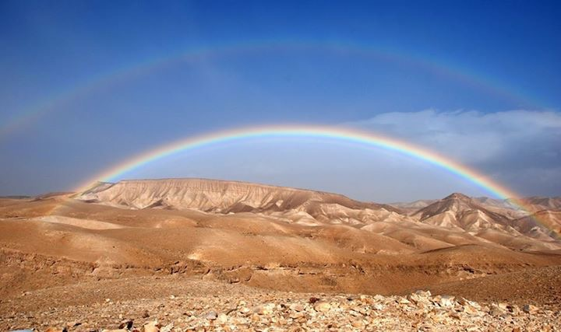
אירועים טראומטיים מערערים לא רק את תחושת הבטחון והאמון אלא גם מובילים לשאלות סביב זהות ושייכות. עבור הרבה מהאנשים שעברו חוויות קשות במהלך אירועי ה7.10 ומלחמת חרבות ברזל, יש קושי גדול לחזור לשגרה או לתפקידים ועיסוקים שקדמו לכך – כי משהו בסיסי השתנה בתפיסה שלהם את עצמם ואת העולם והם כבר לא אותם האנשים שהיו קודם.
מהנקודה הזאת האדם יכול להעמיק את חוסר האמון ולשקוע בהאשמה, אשמה והימנעות או לבחור לצמוח מתוך החוויות הקשות בעזרת הכוונה מתאימה ומקצועית.
במקביל לסיוע הנפשי החיוני שניתן כמו גם התמיכה של הקהילה והרווחה, אנו רוצים להציע לאנשי שעולמם עבר טלטלה – "מסע מרפא".
"מסע מרפא" הוא הזדמנות לעזוב את המרחב המוכר והידוע ולצאת למסע של שלושה ימים, במרחק מהציפיות והדרישות המוכרות כדי לעשות בירור מעמיק לגבי שייכות, זהות וייעוד.
המסע הוא הזדמנות לגלות את המשאבים, להיזכר בחלומות, ולזהות את האיכויות שמייחדות כל אחד מהמשתתפים כמו גם הזמנה לבחון מה השתנה ואולי אף מתחדש בעקבות האירועים. נשאל שאלות כגון - האם סדרי העדיפות שלי השתנו? מה היום משמעותי לי? מה למדתי על עצמי? מה מקורות החוסן שלי ובאיזה אופן אני מבקש להשתייך בדרך משמעותית לעולם.
נתחכה אחרי החיבור לעולפ בדרכים חדשות ונתרגל חיבור ושייכות למקורות ומשאבים דרך חיבור לטבע, לאדמה, לחחיים פשוטים והאחד לשניה.
אנו ב"דרכים לדעת" מובילים מסעות לגילוי עצמי, התפתחות וחיבור לייעוד למעלה מ20 שנה. המסעות כמו גם תוכניות ההכשרה זכו להכרה מצד אנשים פרטיים וגופים גדולים איתם עבדנו. הצוות המוביל מורכב מאנשי טיפול ומנחי שטח בעלי שנים של נסיון עם מקצועיות ולב גדול.
נשמח להיות בקשר ולבנות מסע מותאם לגוף, יחידה או קבוצה על פי דרישה,
ד"ר לייה נאור וכל צוות "דרכים לדעת"
www.leanaor.com

